 | № 2  30 января 2023  распространяется бесплатно
Более 35 миллионов рублей планируется израсходовать на ремонт двух образовательных организаций Биробиджанского района в 2023 году
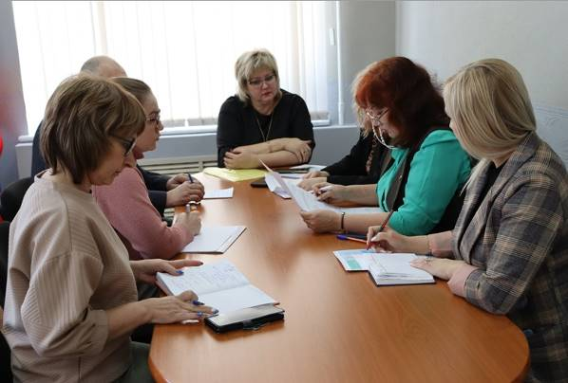 | Видео-обращения, связанные с заменой окон в детском саду села Валдгейм и школе села Дубового, поступили в рамках «Прямой линии» губернатору ЕАО Ростиславу Гольдштейну.  Сегодня в администрации состоялось заседание рабочей группы при главе Биробиджанского района. Рассмотрены локальные сметные расчеты по ремонту указанных зданий.  Отметим, что оба объекта образования вошли в президентскую дальневосточную «Единую субсидию».  Так, в детском саду села Валдгейм планируется ремонт кровли, замена 52 окон, замена системы водоснабжения, замена системы отопления и водоотведения, установка ограждения по всему периметру здания. Объем финансирования составляет более 20 млн. рублей.  В школе села Дубового запланированы работы по ремонту кровли, замене окон в количестве 89 штук, ремонт системы отопления. Рассматривается вопрос по ремонту крыльца. Также в этом году будут приобретены жалюзи в школу. Объем финансирования составляет более 15 млн. рублей.  Напомним, проведение «Прямой линии» с главой региона проводится ежегодно в декабре в прямом эфире телеканала ГТРК «Бира». Такая форма взаимодействия власти с населением получила положительную оценку граждан. Напрямую обратиться с вопросом к губернатору ЕАО может любой житель автономии. Каждое обращение официально регистрируется. Люди получат ответы на свои вопросы после их адресной отработки.

Глава Биробиджанского района в преддверии профессионального праздника поздравила редакцию LIVE DV
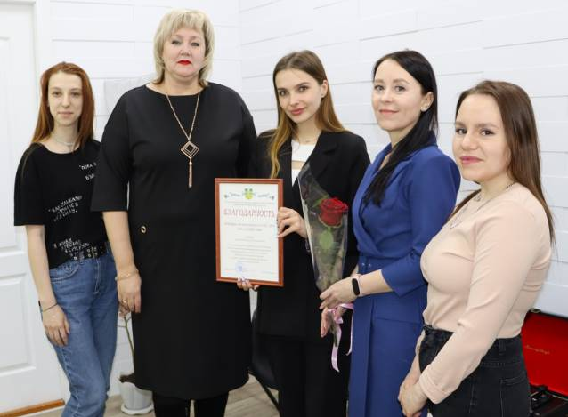 | Глава Биробиджанского района в преддверии профессионального праздника поздравила редакцию LIVE DV  В канун Дня Российской печати Елена Федоренкова посетила редакцию медиахолдинга «LIVE DV» с приятной миссией – поздравить коллектив с профессиональным праздником.  - Вы интересны своей актуальностью, креативным изложением текста. У вас есть чему поучиться. Желаю вам дальнейшего развития, процветания, творчества и больших успехов на благо нашей области, района и всех читателей, - пожелала глава Биробиджанского района.  Молодому коллективу Елена Федоренкова вручила Благодарность за большой вклад в профессиональное освещение деятельности главы муниципального образования «Биробиджанский муниципальный район».  Коллектив медиахолдинга получил заслуженную популярность в регионе благодаря яркому, неповторимому, а главному оперативному подходу в работе новостийного жанра. Их новости понятны аудитории, лаконичны и свежи. | 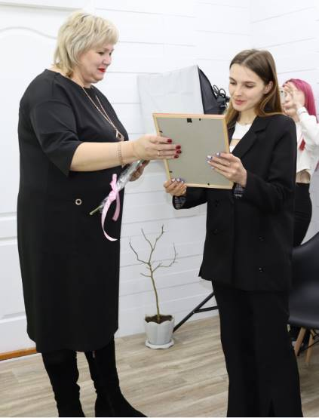

Ученики Центра образования им. В.И. Пеллера села Птичник приняли участие в региональном конкурсе «Мой славный город над Бирой»
Ученики Центра образования им. В.И. Пеллера села Птичник приняли участие в региональном конкурсе «Мой славный город над Бирой»
Региональный конкурс для обучающихся «Мой славный город над Бирой» был инициирован ОГАОУ ДПО «Институт развития образования Еврейской автономной области» в связи с 85-летием города Биробиджана. Конкурс проводился с 15 октября 2022 года по 5 декабря 2022 года.
22 декабря были подведены итоги Конкурса.
Участие в региональном этапе приняли учащиеся Центра образования имени В.И. Пеллера - победители школьного конкурса. Ребята читали стихотворения региональных и дальневосточных поэтов.
Результаты конкурса:
- победитель - Пирожинская Елизавета (тьютор Тястова С.В.);
- призер - Пидпалько Дарья (тьютор Акимова Е. А.);
В конкурсе «Строки о любимом городе» :
- победители Курилова Вероника, Пидпалько Дарья (тьюторы Акимова Е.А. и Полякова Н. А.);
- призер Сахацкая Виталина, Подрезова Любовь (тьютор Акимова Е.А.).
Также поздравляем юных поэтов, чьи работы вошли в региональный сборник «Золотое пёрышко» - Пидпалько Дарью и Сахацкую Виталину (наставник Акимова Е.А.)!
Всего участие в Конкурсе приняли 119 учащихся 5–11 классов школ области.
Фото телеграм-канал Центра образования им. В.И. Пеллера
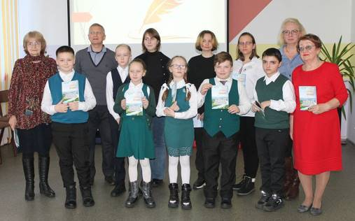

Кадетский казачий класс «Юный пластун» из села Кирга отметил День рождения
Ровно 6 лет назад, 15 января, при Доме культуры села Кирга, был создан казачий кадетский класс «Юный пластун». Его бессменным наставником является казак Оренбургского казацкого войска - Тиунов Игорь Витальевич.
На празднике ребята-кадеты ещё раз показали свое виртуозное умение фланкировки, слаженность в хоровом пении, свой интеллект и настоящий казацкий задор.
К многочисленным поздравлениям присоединилась глава Птичнинского сельского поселения Наталья Тимофеева. Она подарила икону Георгия Победоносца, являющимся покровителем кадетов-казаков, и сладкий знак внимания для детей, а также пожелала юным казачатам успехов в учёбе, силы, добра, родителям - терпения, а всем нам Божьей помощи и мирного неба над головой!
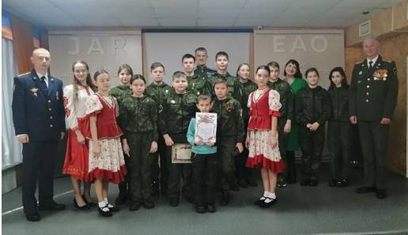

Школе села Найфельд планируется присвоить имя Героя России Владимира Алексеевича Сывульского
Школе села Найфельд планируется присвоить имя выпускника — Героя России Владимира Сывульского, погибшего в ходе специальной военной операции РФ на Украине 21 июня 2022 года.
Гвардии лейтенант Владимир Сывульский награжден двумя Орденами Мужества, одним из которых – посмертно. Ценой своей жизни он укрыл подчиненного, сохранив жизнь старшему разведчику.
- О присвоении школе села Найфельд имени Владимира Алексеевича Сывульского выступили местные жители. Инициативу поддержал глава региона Ростислав Эрнстович Гольдштейн. Сегодня мы встретились с главой Найфельдского сельского поселения Натальей Язвенко и обсудили организационные моменты. Предстоит большая подготовительная работа, но мы сделаем все возможное, чтобы увековечить имя Героя, - рассказала глава Биробиджанского района Елена Федоренкова.
Ранее в школе села Найфельд в рамках образовательного проекта партии «Единая Россия» была открыта «Парта героя» Владимира Алексеевича Сывульского.
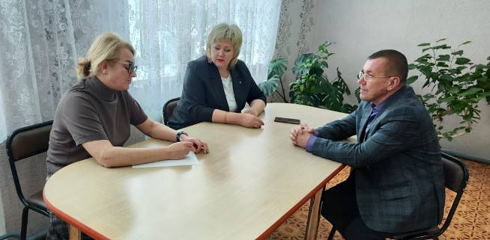

Воспитанники школьного клуба самбо «Спартанец» с. Валдгейм приняли участие соревнованиях по самбо
В субботу, 14 января, в Биробиджане в СК «Союз» прошло Первенство Еврейской автономной области по самбо среди юношей и девушек 2007-2008(2009) годов рождения.  В соревнованиях приняли участие воспитанники школьного клуба самбо «Спартанец» села Валдгейм: Кузьмин Родион, Эртман Артур, Белоусов Тимофей.  В итоге наши ребята в своих весовых категориях завоевали награды:  Эртман Артур - 1 место;  Белоусов Тимофей - 2 место;  Кузьмин Родион - 3 место.  Поздравляем наших парней и желаем дальнейших успехов! | 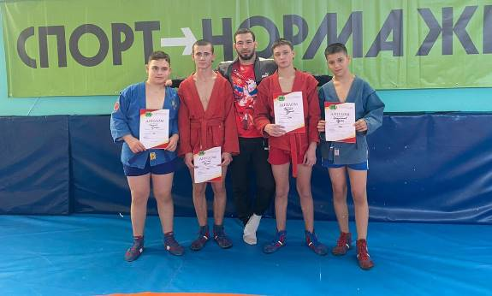
Глава Биробиджанского района посетила Бирофельдское сельское поселение
В ходе рабочей поездки Елена Федоренкова посетила социальные объекты в селе Бирофельд.  - В детском саду был проверен ход ремонтных работ. Также прошла встреча с директором Дома культуры. С руководителями учреждений обсудили ряд текущих задач, - прокомментировала глава.  В рамках визита на социально-культурные объекты Елена Владимировна уделила внимание соблюдению температурного режима. | 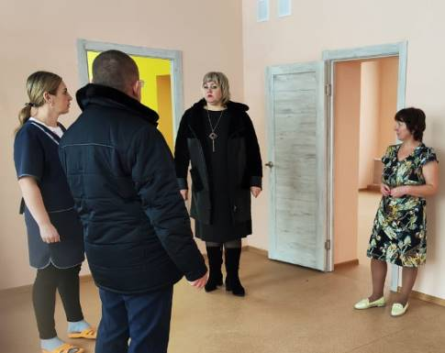

В спортивном зале «Союз» в Биробиджане состоялось Первенство Еврейской автономной области по вольной борьбе
Организаторами соревнований выступили Федерация спортивной борьбы Еврейской автономной области, Департамент по физической культуре и спорту правительства Еврейской автономной области и Центр спортивной подготовки Еврейской автономной.  В соревнованиях приняли участие более 80 спортсменов. Команда Биробиджанского района представили 10 спортсменов.  В результате нашим борцам удалось занять одно первое место, одно- второе и четыре спортсмена взяли третье почетное место. | 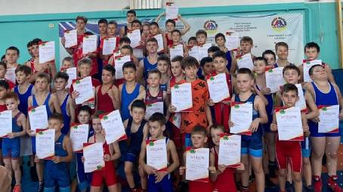

1 | КОНТАКТНЫЙ ТЕЛЕФОН, ПО КОТОРОМУ МОЖНО ПОДЕЛИТЬСЯ ТЕМАМИ ДЛЯ ОЧЕРЕДНОГО ВЫПУСКА «ВЕСТНИК БИРОБИДЖАНСКОГО РАЙОНА»: 2-60-04 АДРЕС ЭЛЕКТРОННОЙ ПОЧТЫ: bir_rn@post.eao.ru. ПОДРОБНЕЕ О ДЕЯТЕЛЬНОСТИ АДМИНИСТРАЦИИ МУНИЦИПАЛЬНОГО ОБРАЗОВАНИЯ «БИРОБИДЖАНСКИЙ МУНИЦИПАЛЬНЫЙ РАЙОН» ЕВРЕЙСКОЙ АВТОНОМНОЙ ОБЛАСТИ МОЖНО УЗНАТЬ НА ОФИЦИАЛЬНОМ САЙТЕ WWW.br.eao.ru.
1 | ВЕСТНИК БИРОБИДЖАНСКОГО РАЙОНА № 2 от 30 января 2023 года.

Практически во всех объектах образования Биробиджанского района в 2022 году проведена модернизация
Косметический ремонт затронул каждое образовательное учреждение района. Кроме того, во всех дошкольных учреждениях установлены малые архитектурные формы. Стоимость работ составила более 3,5 млн. руб.  Частичная замена кровли проведена в детских садах сел Валдгейм, Бирофельд, школах Желтый Яр и Валдгейм, а также начальный школе-детский сад с. Опытное поле.  Произведена полная замена окон в дошкольной организации Бирофельда, проведены работы в школе с. Желтый Яр. Заменены все подоконники и приобретены жалюзи на окна в школе села Надеждинское.  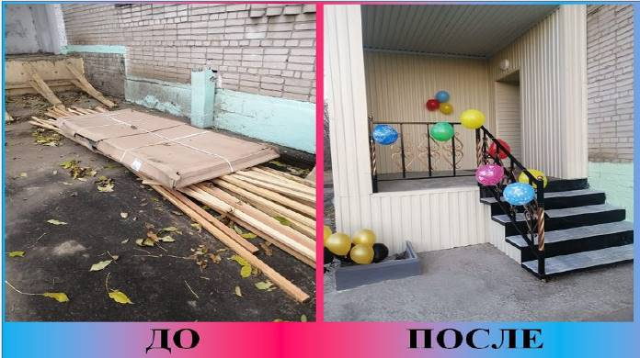 | Проведены благоустроительные работы и ремонт фасадных частей здания в учреждениях: детский сад с. Валдгейм (ремонт крыльца) и Опытное поле, школе с. Желтый Яр (ограждение территории, ремонт цоколя).  В ряде учреждений заменены входные двери. В здании детского сада села Желтый Яр установлено новое шамбо. Проведен капитальный ремонт в группе детского сада с. Птичник.  «Точки роста» заработали в средней школе села Валдгейм. Здесь оборудованы два профильных класса по естественно-научному (химия) и по технологическому (информатика и робототехника) профилю.  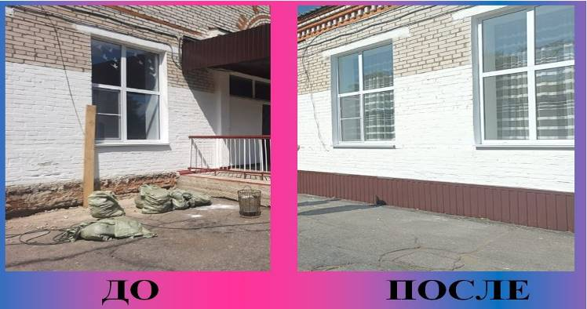 | В кабинетах проведен косметический ремонт, установлено и активно применяется новое оборудование.  - При поддержке главы региона Ростислава Эрнстовича Гольдштейна школы сел Дубовое и Валдгейм, а также Валдгеймский детский сад вошли в программу центров экономического роста ЕАО. На 2023 год запланирован большой объем работ общей стоимостью по всем учреждениям более 35 миллионов рублей, - сказала глава района Елена Федоренкова.  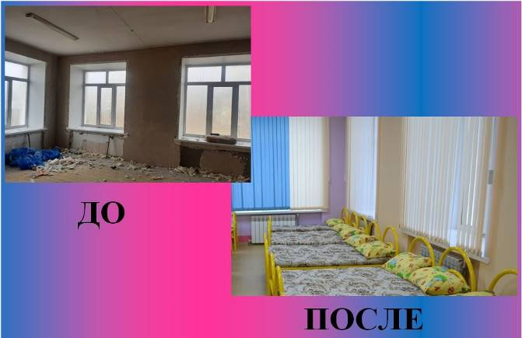

XII открытый турнир памяти Владимира Даниловича Васильева собрал спортсменов со всего Дальнего Востока
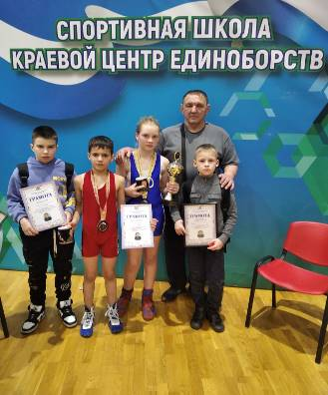 | На турнир, состоявшийся в минувшую субботу, 14 января в г. Хабаровске, приехали около 300 спортсменов в составе команд Хабаровского края, Амурской области, Еврейской автономии, Сахалина, Камчатки, Владивостока, Читы, Бурятии, Комсомольска.  Участниками состязаний стали борцы (юноши и девушки) 2008-2010 и 2011-2013 годов рождения.  От Биробиджанского района участвовало 5 спортсменов. Наши борцы вернулись домой с двумя медалями.  Победителями турнира стали:  - Гафурова Виктория занявшая 1 место стала чемпионом турнира.  - Довлатов Мухамет занял 3 место.

Гуманитарную помощь участникам специальной военной операции собрали в Биробиджанском районе
Гуманитарную помощь для участников СВО, героически защищающих рубежи нашей Родины собрали сотрудники администраций Биробиджанского района и Найфельдского сельского поселения, районное общество инвалидов, ансамбль танца «Алиса». Сегодня упакованные коробки были переданы в местное отделение партии «Единая Россия» для отправки.
- Благодарю всех, кто оказывает помощь нашим защитникам. В посылках содержимое разное: одежда, медикаменты, предметы гигиены и подарки ко Дню защитников Отечества. Ребята нуждаются в нашей поддержке и чувствуют её. «Желаю им вернуться домой живыми и здоровыми», - сказала во время проведения прямого эфира на своем телеграм-канале глава Биробиджанского района Елена Федоренкова.
Гуманитарная помощь Биробиджанского района, в числе, посылок, собранных в других организациях ЕАО, будет направлена региональным отделением партии «Единая Россия» защитникам на передовую.
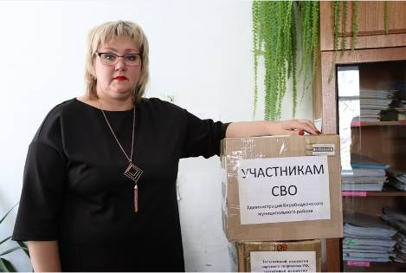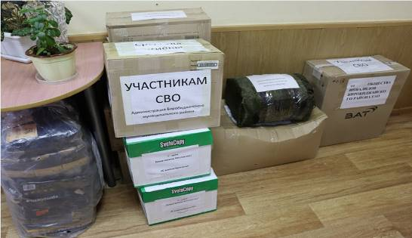

Около 200 уличных светильников установлено на автомобильных дорогах Биробиджанского района в 2022 году
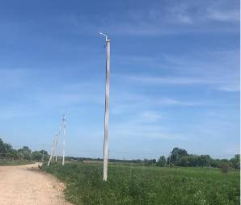  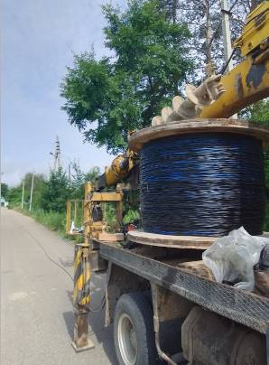 |  | В 2022 году мероприятия по освещению автомобильных дорог в Биробиджанском районе удалось выполнить в Валдгеймском, Найфельдском, Дубовском и Надеждинском сельских поселениях, охватив 11 сел района.  - Успешно построена 21 линия освещения, протяженностью 7,8 км. В общей сложности установлено 182 светильника, - прокомментировала глава Биробиджанского района Елена Федоренкова.  Реализация данных работ проходила в рамках муниципальных контрактов и мероприятий развития центров экономического роста при поддержке губернатора ЕАО Ростислава Гольдштейна. Объём финансирования составил почти 6 млн. рублей.  Работа по освещению автомобильных дорог Биробиджанского района будет продолжена и в 2023 году. В планах администрации освещение автомобильных дорог по улице Заозёрной в селе Птичник, переулка Молодёжный в селе Валдгейм и улице Речная в селе Кирга.  Кроме этого на рассмотрении находится вопрос освещения ряда других улиц в селах Птичник, Петровка.

Итоги конкурса «Эврика» на призы главы Биробиджанского района подведены
В Биробиджанском районе подведены итоги конкурса главы муниципального образования «Эврика», приуроченного Десятилетию науки и технологий объявленному Указом Президента Российской Федерации на 2022–2031, а также Дню детей-изобретателей.  Жюри в составе заместителей главы администрации совместно с главой района Еленой Федоренковой произвели отбор лучших работ по трем номинациям.  Победителем в номинации «Жизнь замечательных идей» стала работа ученика 1 Б класса Центра образования им. В.И. Пеллера с. Птичник Михаила Балясникова.  Работа Ирины Алыбиной из 5-го класса | средней школы с. Дубового, признана победителем в номинации «ЭкоМир».  В номинации «Юный изобретатель» лучшей стала работа ученицы 3 класса Лилии Лавровой из средней школы с. Дубового.  Победители конкурса будут награждены дипломами участника и билетами на двоих человек по выбору победителя: в крытый ледовый каток или на кинофильм «Чебурашка», на удобное время и дату.  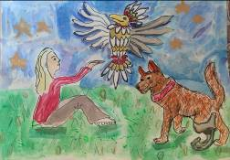

Что такое Пушкинская карта и как ее оформить?
Это банковская карта, на балансе которой есть 5000 рублей. Пушкинской картой ты можешь оплачивать билеты на события в музеях, театрах, концертных залах и даже кинотеатрах.
Получить карту очень просто. Как это сделать – в карточках.
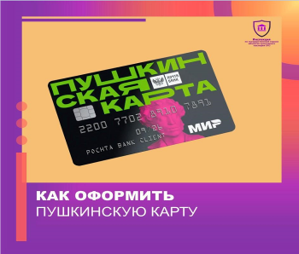 | 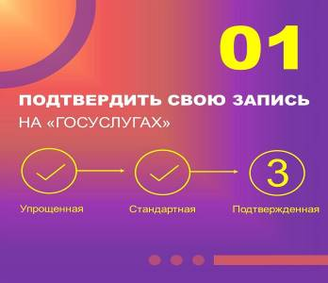 | 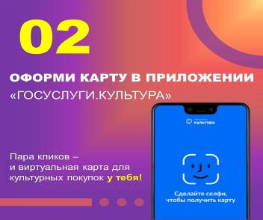 | 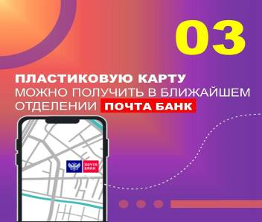 |  | 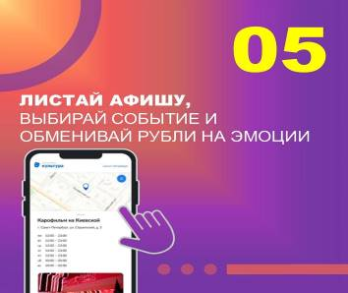
Телефоны «горячей линии», на которые жители Биробиджанского района могут оставить устные сообщения о фактах приема на работу без официального заключения письменных трудовых договоров
Департамент по труду и занятости населения правительства области - 8 (42622) 2-26-41, 4-03-85  Администрация Биробиджанского района - 8 (42622) 2-10-81  Государственная инспекция труда в ЕАО - 8 (42622) 3-80-60  Почта доверия Ящик расположен в фойе (1 этаж) администрации Биробиджанского муниципального | 

Противодействие коррупции
 | К телефонному номеру горячей линии 2-30-03 подключен автоответчик, позволяющий принимать сообщения о фактах коррупции в любое время в автоматическом режиме. Также на сайте района имеется форма для обращений граждан по вопросам коррупционных проявлений.  В администрации района установлен «специализированный ящик» для приема сообщений. Созданная рабочая группа ежемесячно вскрывает данный ящик. Информация о данном виде связи размещена на информационной страничке в сети интернет, так и на стенде в холе администрации.

Вестник Биробиджанского района. Учредитель – орган местного самоуправления администрация муниципального образования «Биробиджанский муниципальный район» Еврейской автономной области. Главный редактор – Кудинова Т.В. Подписано в печать 30.01.2023. Время подписания в печать – 17:00. Тираж – 130 экз. Распространяется бесплатно. Адрес редакции – ЕАО, г. Биробиджан, ул. Пушкина 5 «Б». Тел.: 2-60-04.
ВЕСТНИК БИРОБИДЖАНСКОГО РАЙОНА № 2 от 30 января 2023 года

